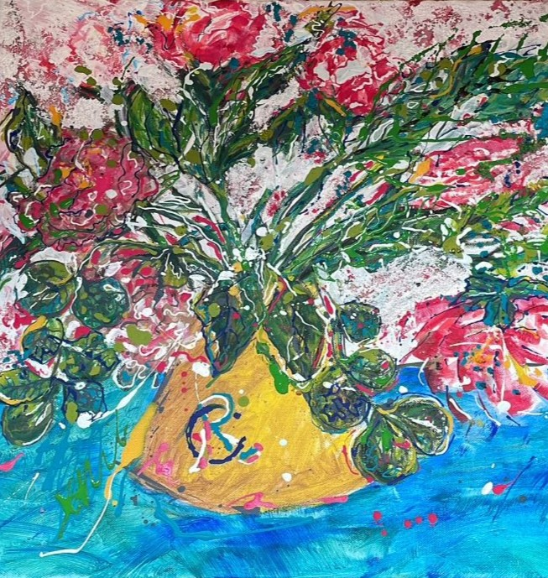

Fleurs, 2025

Acrylique sur toile

50 x 50 cm

Collection privée

